Week1：0907

考核方式

考勤，5%，1/3红线

积分，30%，满分400

周报，15%，70分复刻，75分格式，80-85AI工具的使用、与python对比图谱，100复盘总结

考核，项目汇报进行。40%

拓展，10%；团队合作

学什么

js核心语法
- 数据类型
- 值类型(基本类型)：字符串(String)、数字(Number)、布尔(Boolean)、空(Null)、未定义(Undefined)、Symbol
- 引用数据类型(对象类型)：对象(Object)、数组(Array)、函数(Function)、正则(RegExp)、日期(Date)（其中正则和日期是两个特殊对象）
- 流程语句：if判断、for循环
- 条件分支语句
（1）if...else
（2）switch多分支
（3）三元运算符（条件表达式，属于表达式，不算语句）：
const res = 条件 ? 真值 : 假值
- 循环语句
（1）for循环
（2）while循环
（3）do...while
（4）for...in遍历对象键名（更适用于遍历对象）
（5）for...of遍历可迭代对象（数组、字符串、Set、Map）
(Set：不重复的几何，存储唯一值，没有键，只有值)
(Map(映射)：键值对集合，key可以是任意类型(对象、函数、Symbol都可以当键))
（键：用来查找数据的“名字/索引”，对应的值叫value（值））
- 跳转控制语句
- break：跳出整个循环/switch
- continue：跳过本次循环剩余代码，直接进入下一轮
（3）return：函数内部，终止函数执行，返回值（只能用于函数里，不能用于普通循环）
补充：标签语句（label）：可以给循环打标签，break/continue跳转到指定循环
- 数组：Array
1）两种创建方式
- 字面量（最常用）：const arr1 = [1,2,3]
- 构造函数：const arr2 = new Array(1,2,3)
- 常用方法：
- push() 末尾添加元素：arr.push()
- pop() 删除最后一个元素：arr.pop()
- unshift() 头部添加：arr.unshift(0)
- shift() 删除头部第一个：arr.shift()
- splice(起始下标,删除个数,新增元素)：
arr.splice(1,1) //从下标1，删除1个
arr.splice(1,0,99) //下标1位置插入99
- sort() 排序
- reverse() 反转数组
- 函数
- 对象

DOM
- 轮播图
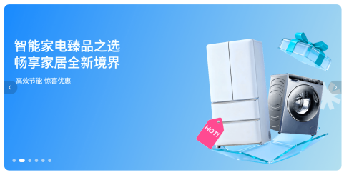
图 1轮播图示例
- 电梯导航
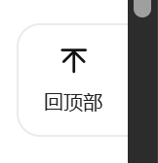
图 2电梯导航示例
- Tab切换栏

图 3Tab切换栏示例

- 信息收集表：例如网购下单页面的填写个人信息
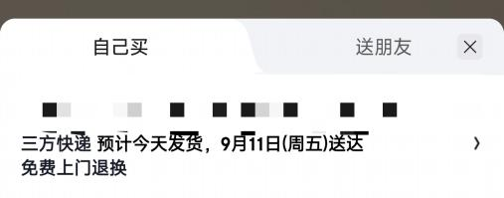
图 4信息收集表示例

借助AI工具，更好的掌握AI
1 JS和Java相比的异同
1）JS当中的for循环比Java多一个let
2）JS当中的this和Java中的异同
（1）相同点：含义本质相似，都代表当前对象；并且两者都可以用来区分成员变量和局部变量
- Java：`this` 指向当前这个类实例对象
- JS：`this` 在普通对象方法里，指向调用这个方法的对象
- 不同点：
①Java 的`this`固定不变，指向实例对象，写代码时就确定；
②JS 的`this`动态可变，由函数的调用方式决定；
③Java 静态方法不能用 this；JS 有箭头函数，箭头函数没有自己的 this；
④Java 中`this()`可以调用构造器，JS 没有这个语法
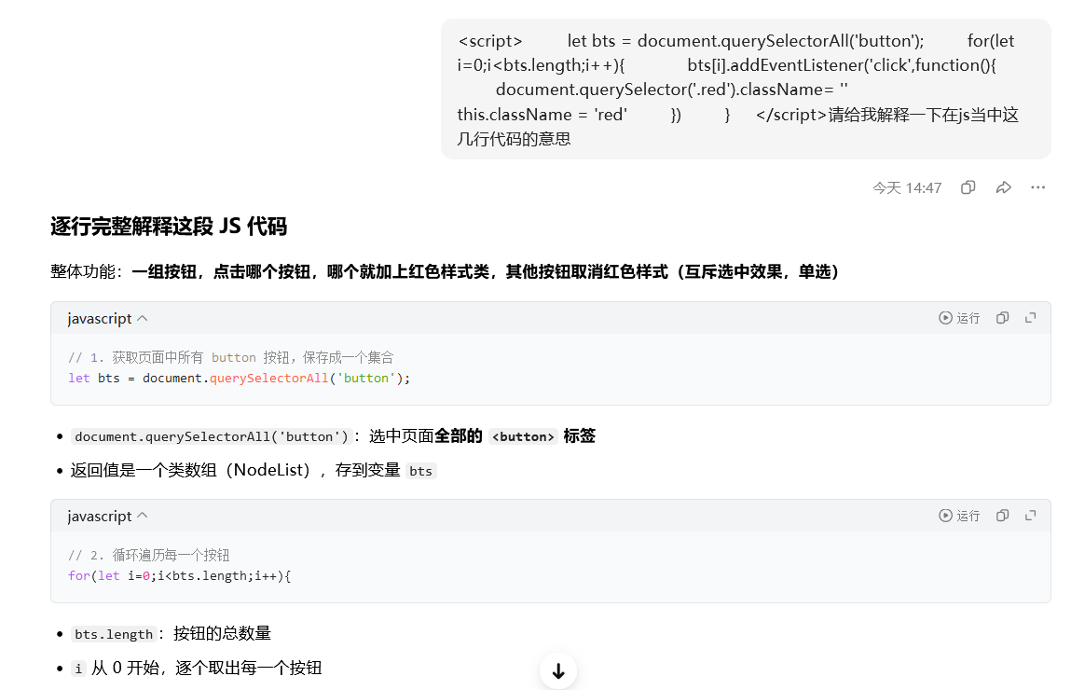
图 5AI对话示例1
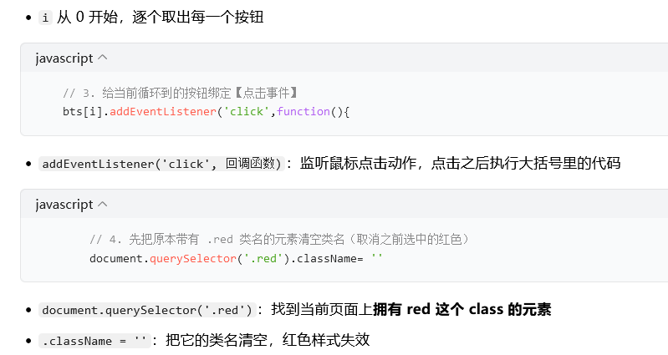
图 6AI对话示例1内容
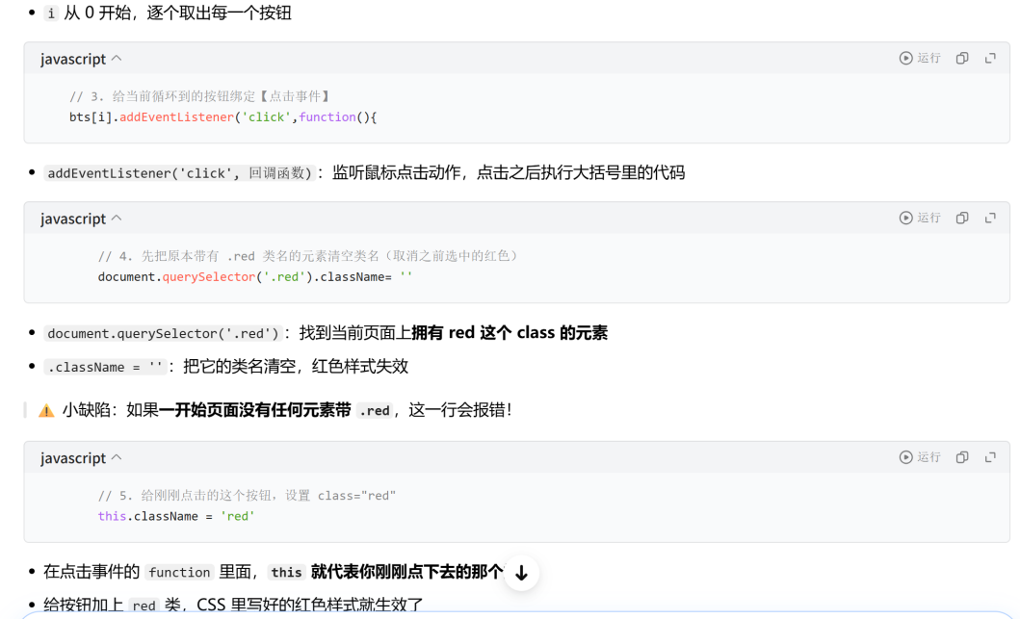
图 7 AI对话示例1内容

运行环境

Vscode
- 新建项目文件夹
- 安装插件
- live server
- AI插件
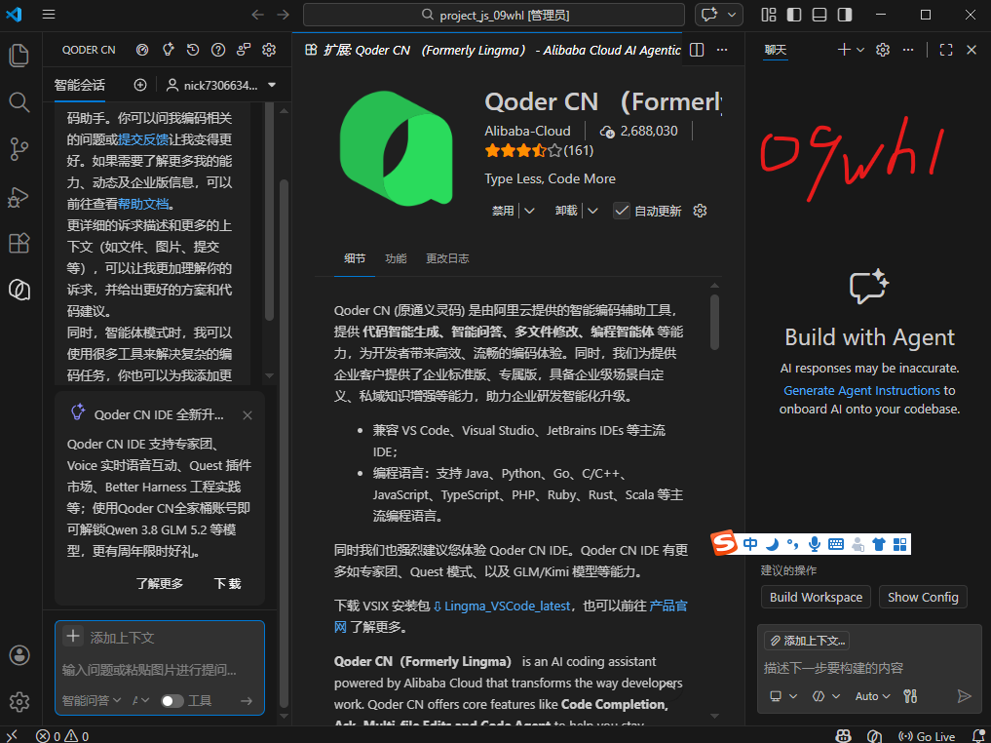
图 8安装插件成功示例
3 调整颜色与字体
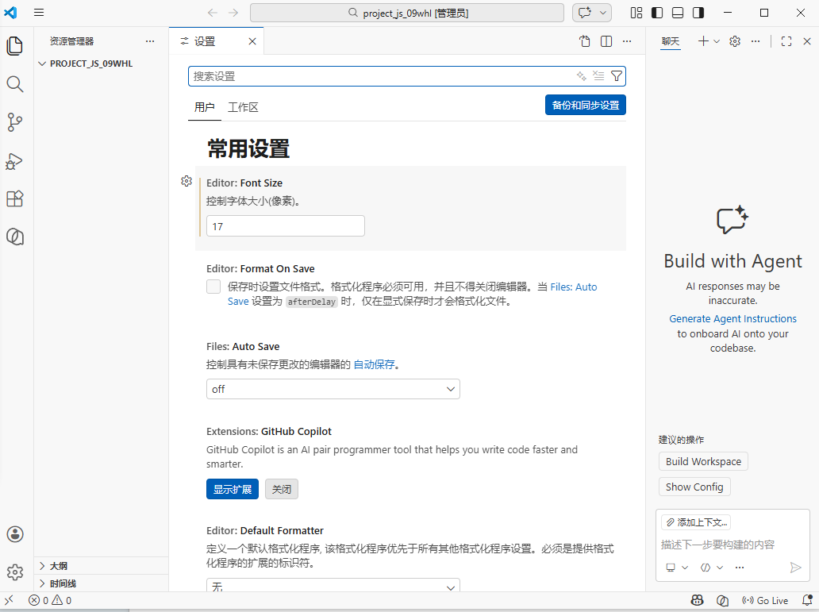
图 9更改软件设置

网页js效果初体验
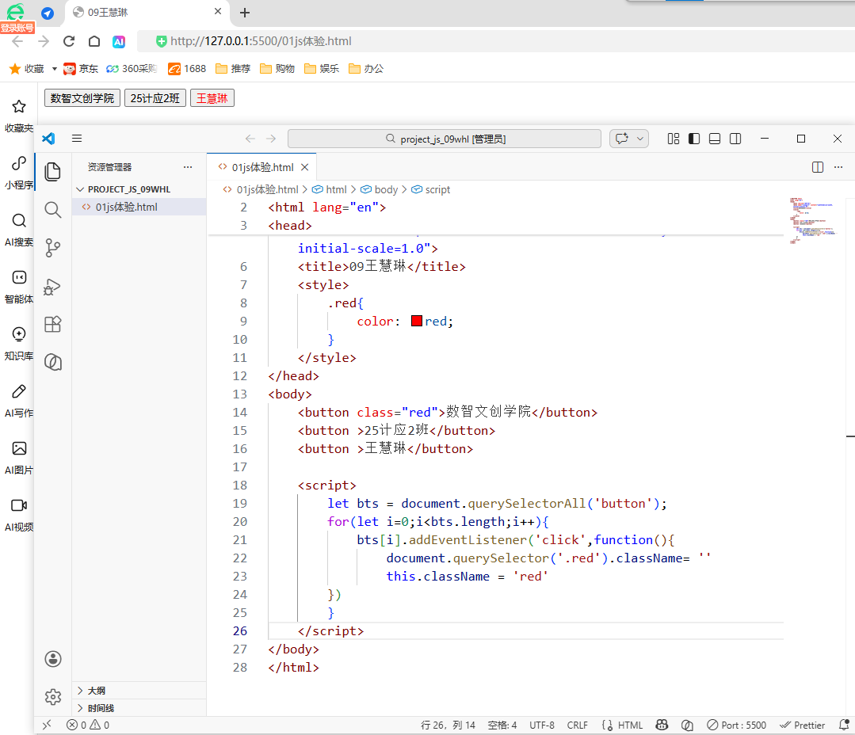
图 10 JS网页效果初体验代码+效果

案例1：简单计算器

功能描述：键盘输入两个数，输出四则运算结果

知识点串讲
- <script></script>，卸载</body>之上
- 输入-运算-输出
- 从键盘输入：内置函数prompt()
- 输出
- 控制台console.log
- 调试用的
- F12键，找到console的控制台按钮
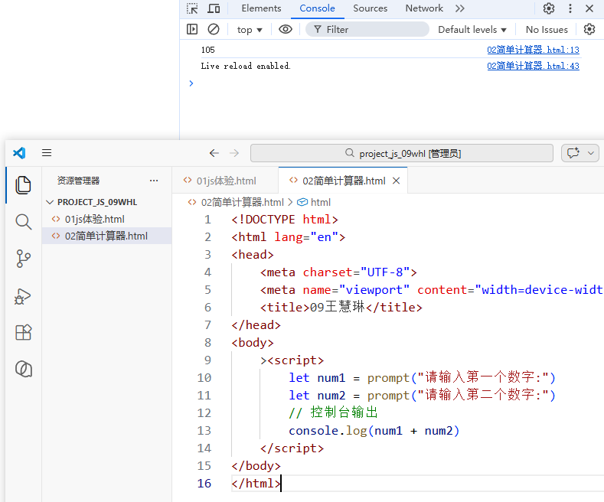
图 11 控制台输出代码+结果
- 页面显示document.write
- 弹窗显示alert
- 问题解决
- 为什么加法失灵了？
（1）prompt输入数据类型默认字符串，+有字符串拼接的意思；-，*有隐形数据转换，自动转成数值型

- 解决方案：隐式转换
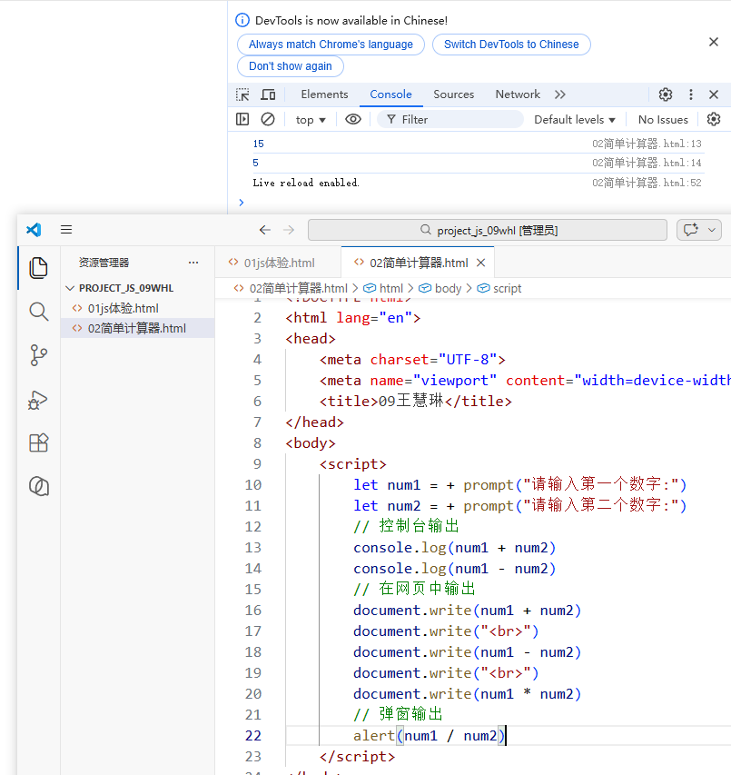
图 12 隐式转换解决示意图
- 在左边写+，把字符串类型转成数值型
- AI生成版
- 清晰的提示词
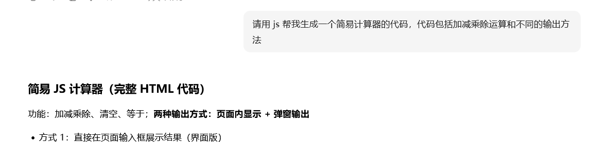
图 13 询问AI示例图
- 第一版：审核，和自己的认知范围相匹配
- 优化版：能读懂代码，把未知变已知
- 与硬编码（手搓版）的区别
- ai考虑的可能性很多，容错率高
- Ai代码截图
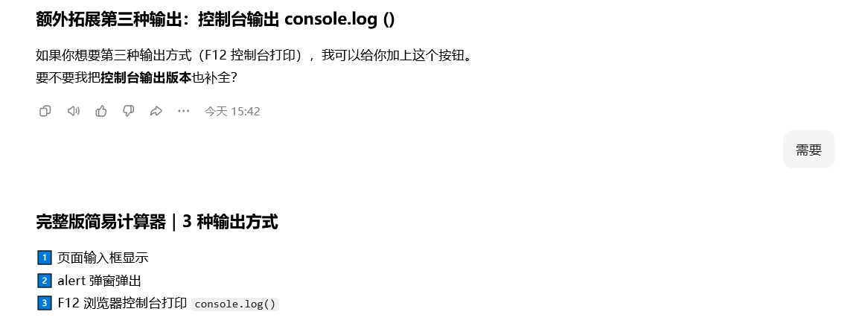
图 14 询问AI结果图示例
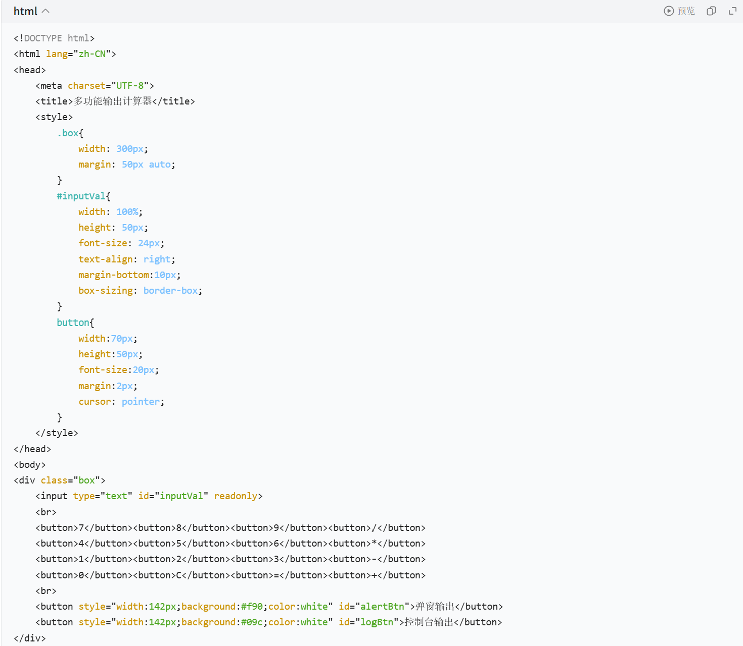
图 15 询问AI结果图示例
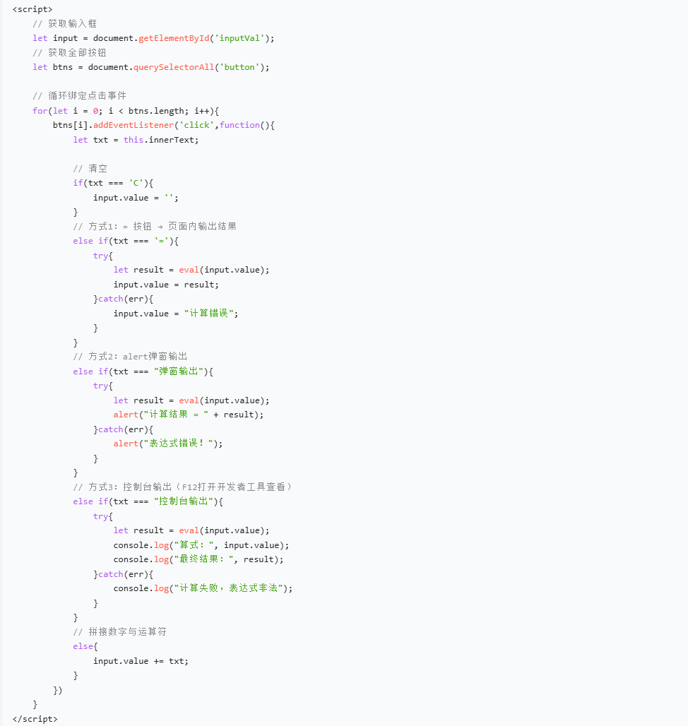
图 16 询问AI结果图示例
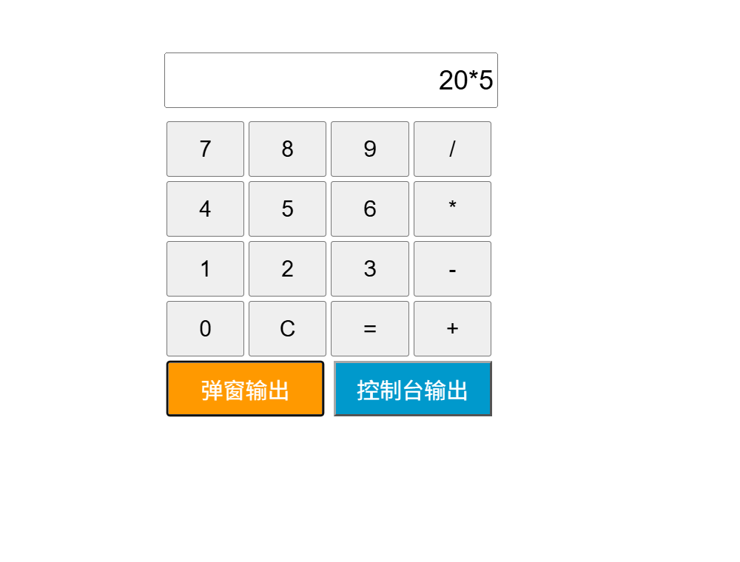
图 17 询问AI结果成品网页演示

案例2：数智文创作品登记页面

功能要求：收集文创作品的相关信息，作者的姓名、年龄、手机号、作品名称、创作年份；在网页中以表格的形式输出以上信息

版本要求：分手搓版和ai优化版

在两个版本中分别都涉及了哪些知识点

拓展：和Java（Python）对比图谱，实现功能

案例2项目完成拆解

功能要求：收集文创作品的相关信息，作者的姓名、年龄、手机号、作品名称、创作年份；在网页中以表格的形式输出以上信息

手搓版本：
- 仿照案例1手搓版简易计算器，手搓案例2
- 知识点：prompt()输入、document.write()输出、+拼接字符串、<br>换行
分析：可以收集信息，但一个弹窗上传一个信息，收集信息步骤过于繁琐，而且不能多次收集信息，只能收集一个人的信息
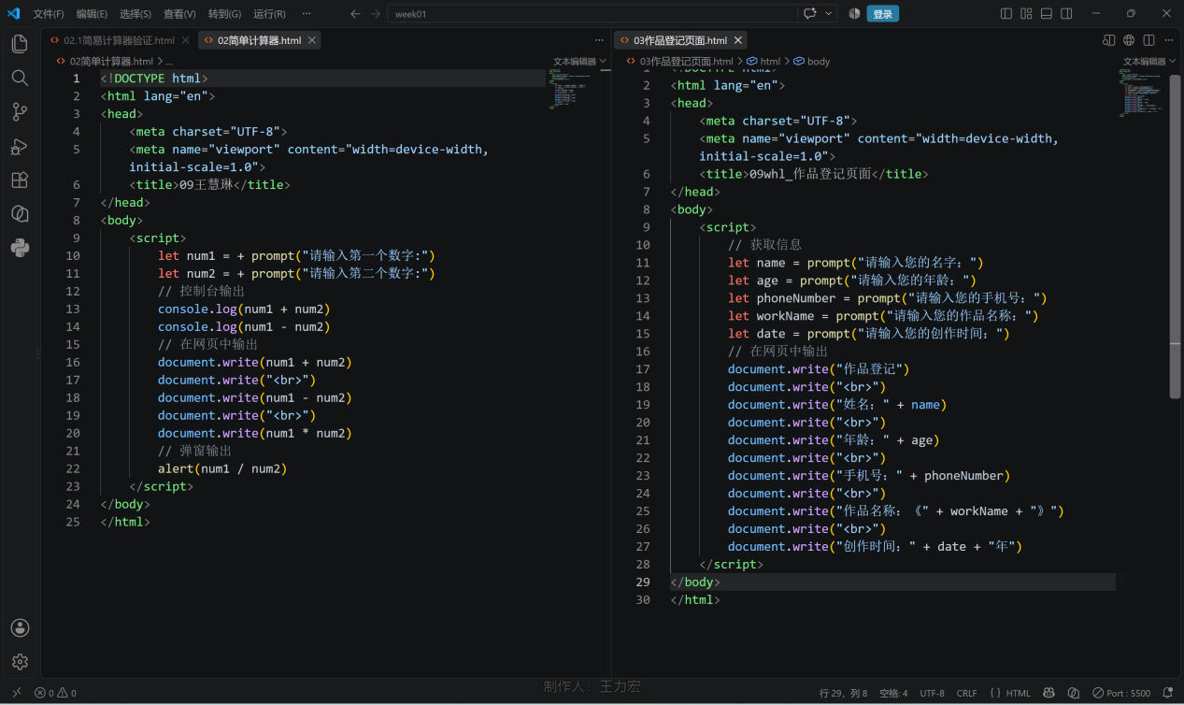
图 18 案例2 手搓代码
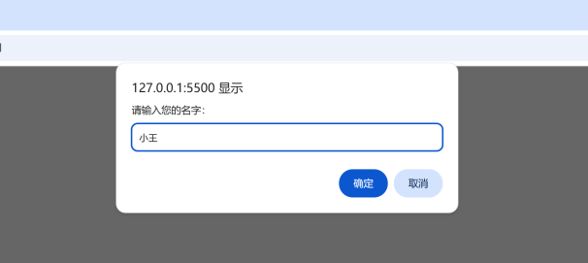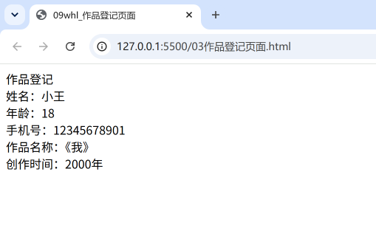
图 19 手搓网页效果

AI修改版本（询问AI如何改善1中的问题后改善代码）
- 知识点：
- HTML：
- <input> 输入框标签：用来让用户在页面输入文字；
- <button> 按钮标签：点击触发提交功能，搭配 id
- <div> 容器标签：存放展示登记列表的内容
- <br> 换行标签：实现文字换行
- JavaScript：
- 获取页面元素（DOM 操作）：
document.getElementById('id名')
作用：通过标签的 id，在网页中找到对应的输入框、按钮、盒子，交给 JS 控制。
例：let btn = document.getElementById('btn')
- 获取 / 修改输入框内容：
.value
- 获取输入框填写的文字：xxx.value
- 清空输入框：xxx.value = ""（赋值为空字符串）
- 变量声明 let：
let 变量名 = 值，用来保存按钮、文字、对象、数组等数据。
- 点击事件 onclick：（大括号里的代码不会立刻运行，只有用户点击按钮才执行。）
btn.onclick = function(){
// 点击按钮才执行里面所有代码
}
- class 类名：自定义模板（类），统一规定一条登记信息包含哪些数据
- constructor() 构造函数：使用 new 创建对象时自动执行
- this.属性：给当前新创建的对象保存数据
- new 类名(参数)：根据模板创建一条真实的数据对象
- let arr = []：定义空数组，可以保存多条登记对象（实现多次提交多条数据）
- arr.push()：把新的登记对象添加到数组末尾保存
- for循环：for(let i=0;i<arr.length;i++){}
- 模板字符串 `${变量}`：反引号 ` 包裹文字，用 ${变量} 直接插入数据，拼接展示文本。
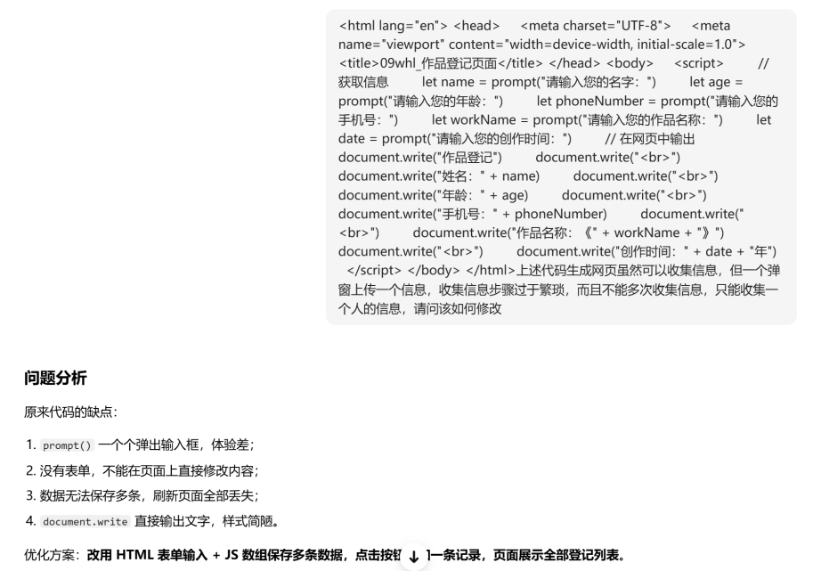
图 20 询问AI修改项目2
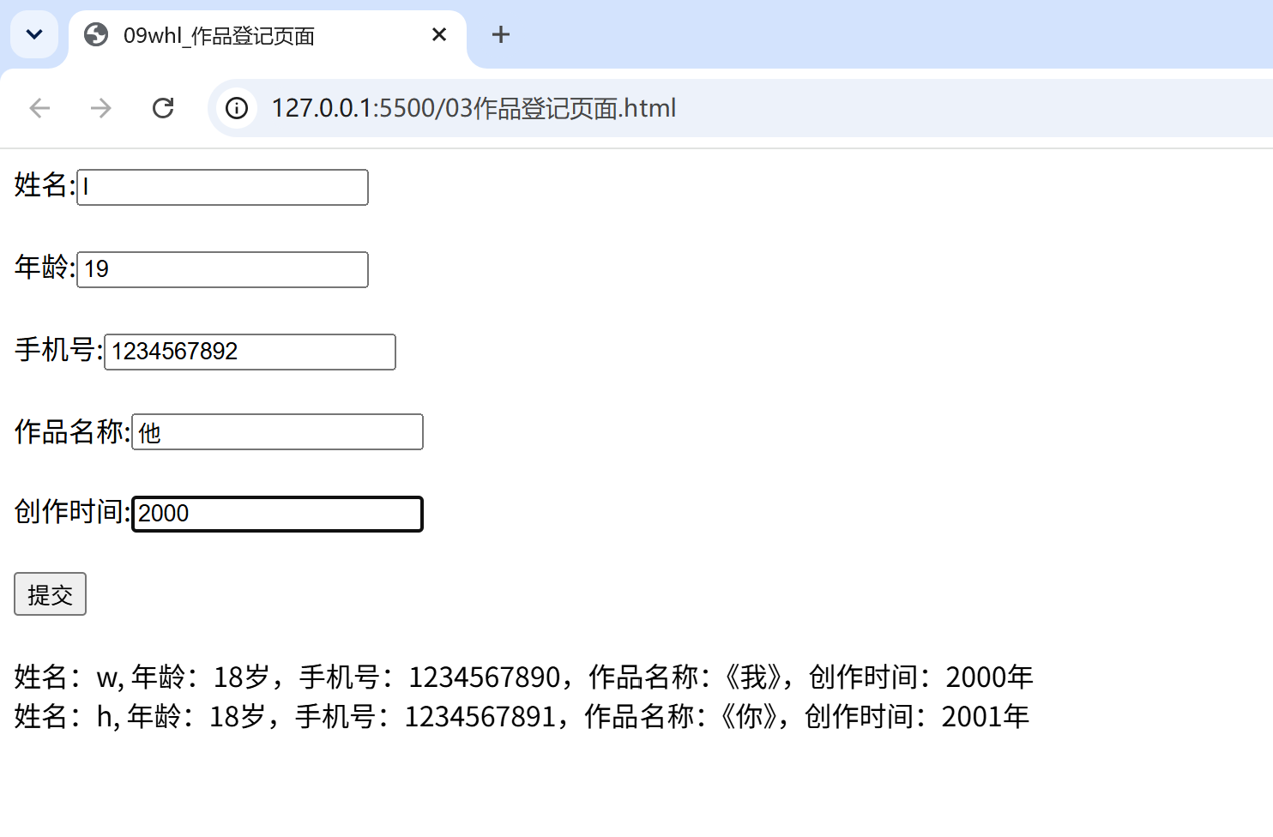
图 21 项目2 AI修改后网页效果

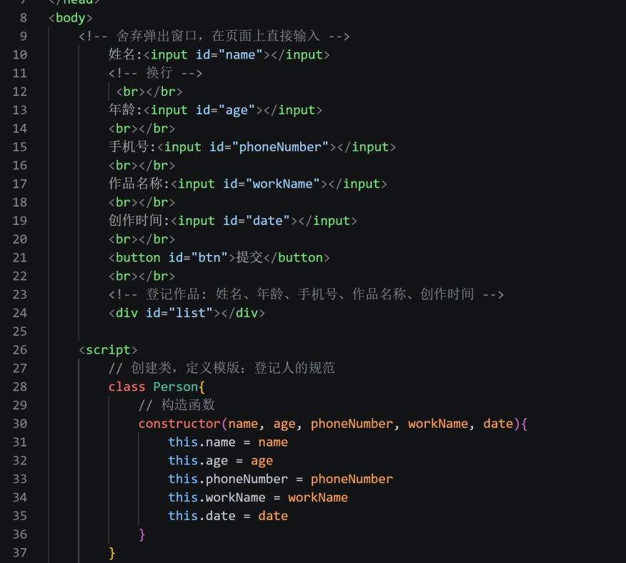
图 22 项目2 AI修改后代码
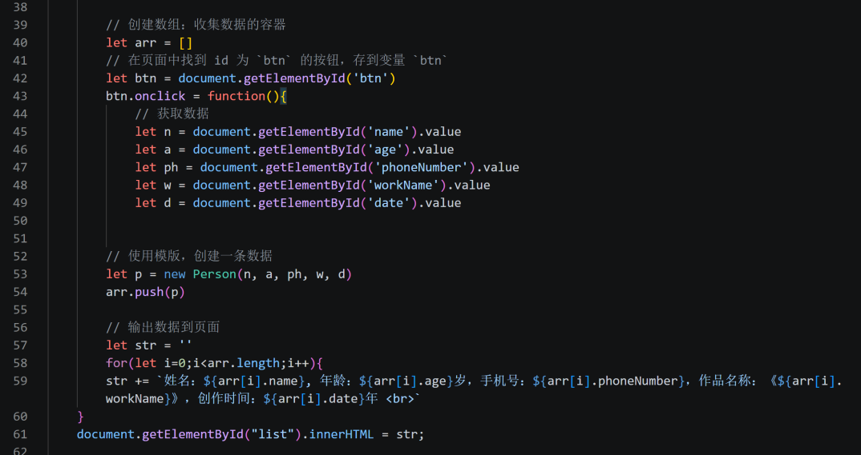
图 23 项目2 AI修改后代码
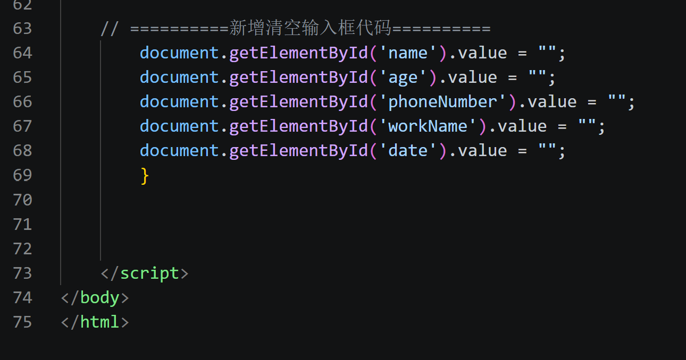
图 24 项目2 AI修改后代码

总结复盘

JavaScript和Java/Python对比图谱

 | Java | JavaScript
数据类型 | 相同：两者都有字符串、布尔和空这三种数据类型
数据类型 | 1.浮点型、char...等  Java在类型分类更细致  2.静态型，变量需要明确指明类型 | 1.Number类型涵盖了所有数字(3.14、10)  2.动态型，变量在运行时由所赋值决定
for循环 | 语法几乎相同，只有细微差异
for循环 | 相交于Java，JS循环多了个let
this关键字 | 都指向“当前对象”，都可以通过this.xxx访问当前对象的属性和方法，都可以用来区分局部变量与成员变量
表 1 Java和JS对比图谱

自我总结与分析：
- 上课所学知识学完之后，在课下自行学习总结整理笔记时无法根据目录快速对应起来，需要多看书
- 学完的代码虽然能照猫画虎写一个类似的，但是还是无法和以前学过的知识相结合练习，应该加深对代码的理解
- 在接触一个新项目的时候不知道该从哪里入手

Week2：0914

复习
- 模板字符串
- `` (反引号) 包含字符串内容，${变量名}，可以包含HTML标签
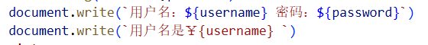
图 25 模版字符串写法示例
- 复习案例截图
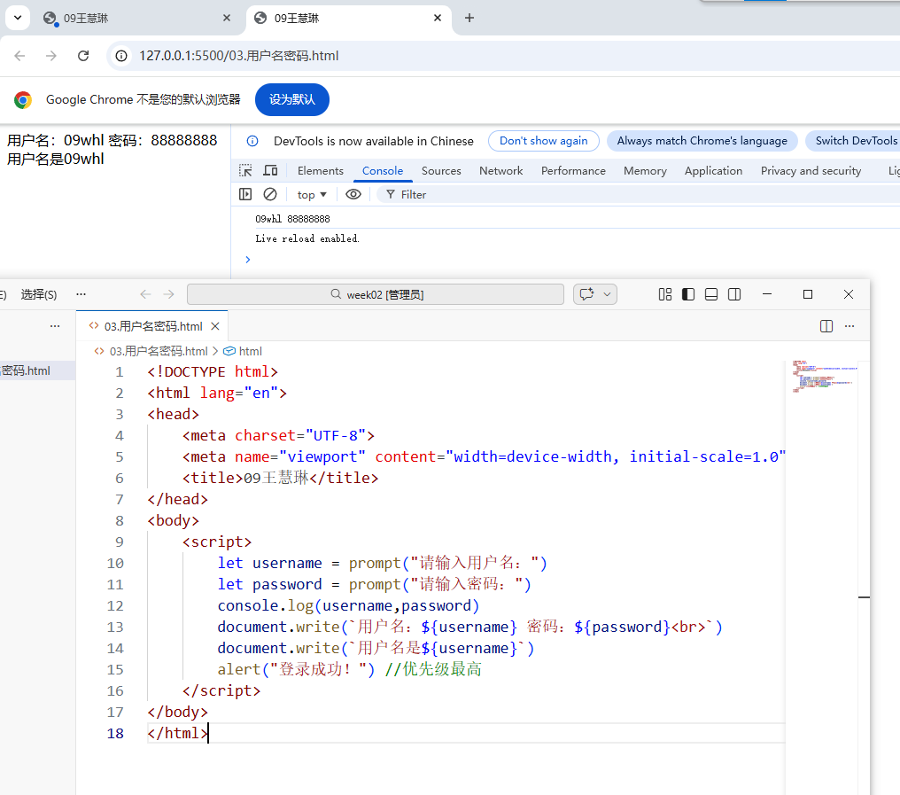
图 26 复习案例代码演示

流程判断

案例：
- 用户名是admin，密码是1234才能成功，否则登录失败

知识点：

if(){}，()中是判断条件，结果是布尔值，{}里是符合判断条件之后执行的结果
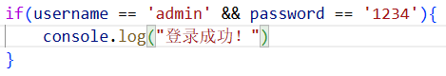
图 27 if判断代码演示
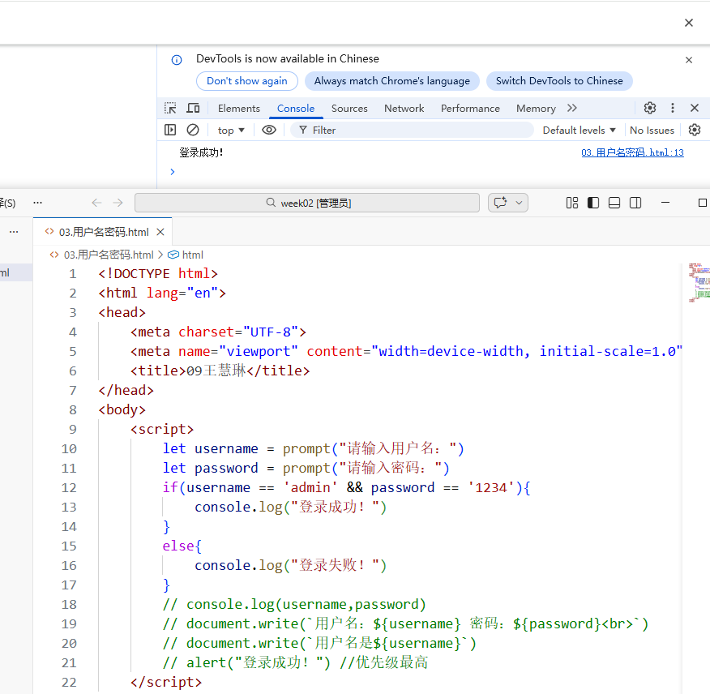
图 28 if判断案例代码演示

&& 逻辑与，一假全假

== 判断运算符，===
- === 数值+数据类型
- == 数值
- 绝对相等，推荐使用 ===
- 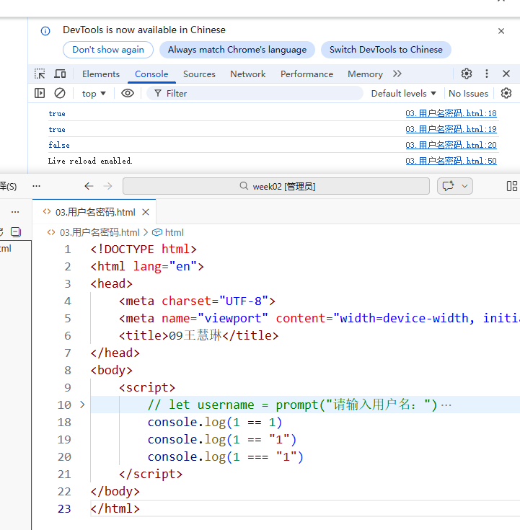
图 29 == 和 === 代码实例演示对比

三元运算符
- 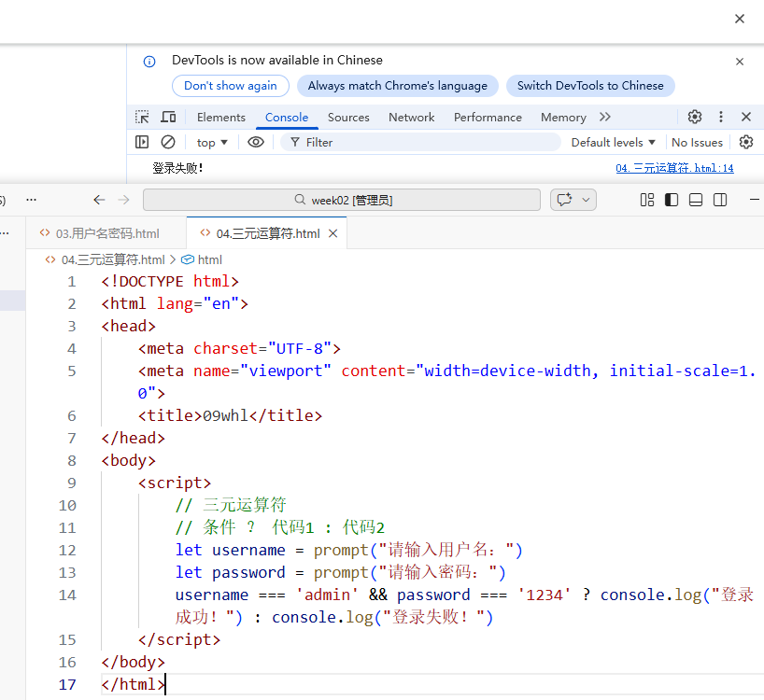
图 30 三元运算符示例代码演示
- 有三个模块参加运算，用英文中的 ? 和 : 连接，实现的效果和if...else...一致
- 求最大值
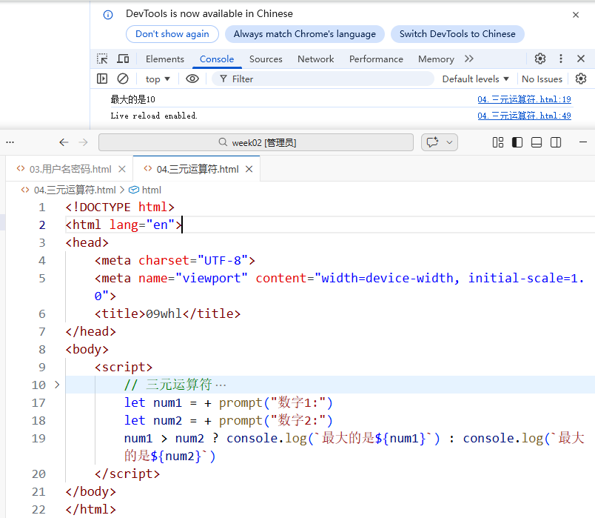
图 31 用三元运算符求最大值代码演示
- 数字补零
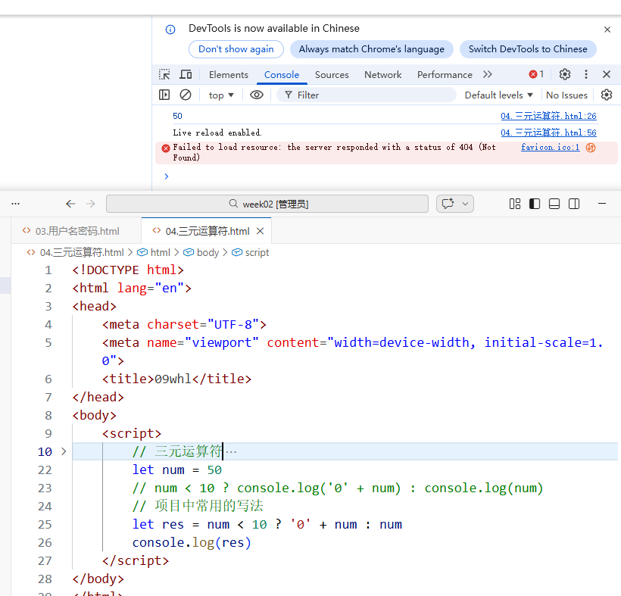
图 32 数字补零代码演示
- 应用场景：倒计时界面，时分秒补齐
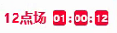
图 33 京东数字补零实例截图
- 项目需求：数字<10，需要在数字前拼接字符串’0’，如果>10则输出数字本身

循环

手搓版：while
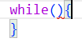
图 34 while循环结构代码演示
- 案例：
- ATM取款机
- 项目描述：1存钱，2取钱，3查余额，4退出；用户可输入数字选择；判断跳转；只要不选4，就无限循环
- 分析：
- 输入框
- 准备初始金额
- 根据输入操作
- 代码：
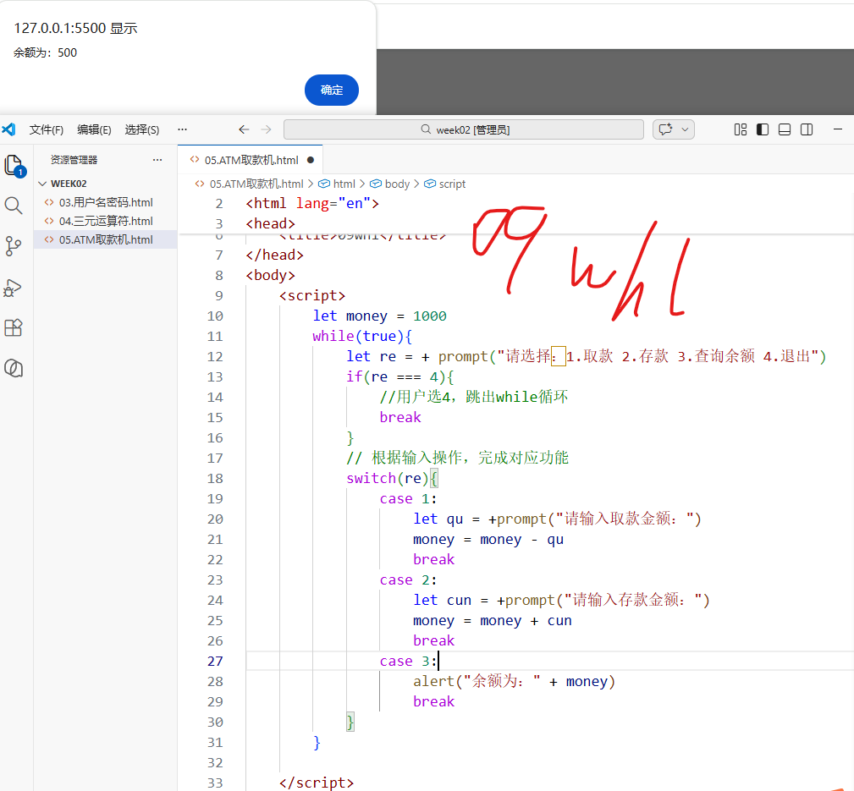
图 35 ATM取款机代码演示

AI优化版
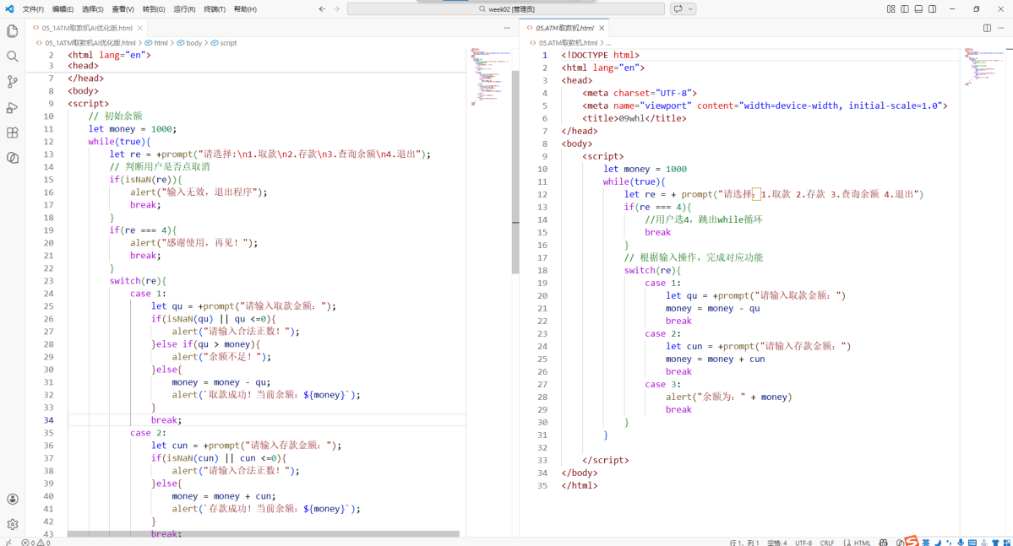
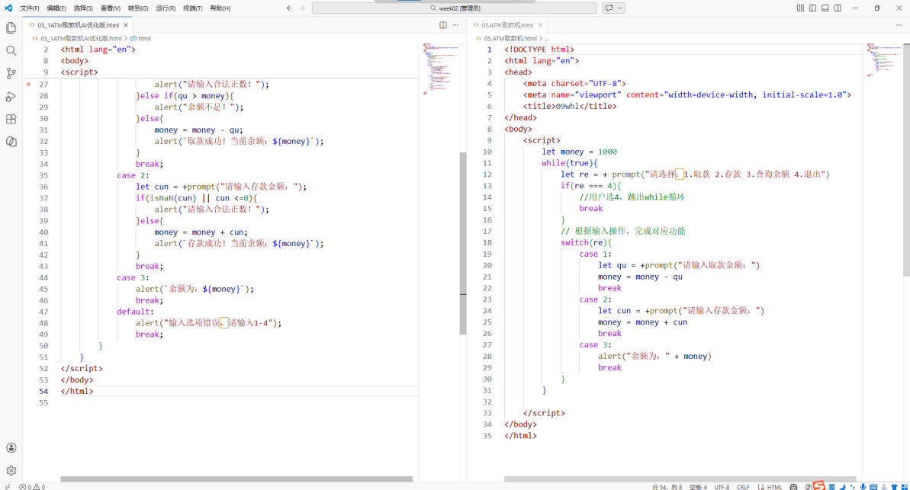
图 36 AI优化版本代码对比演示
- 用自然语言和AI描述项目，可以有的补充功能
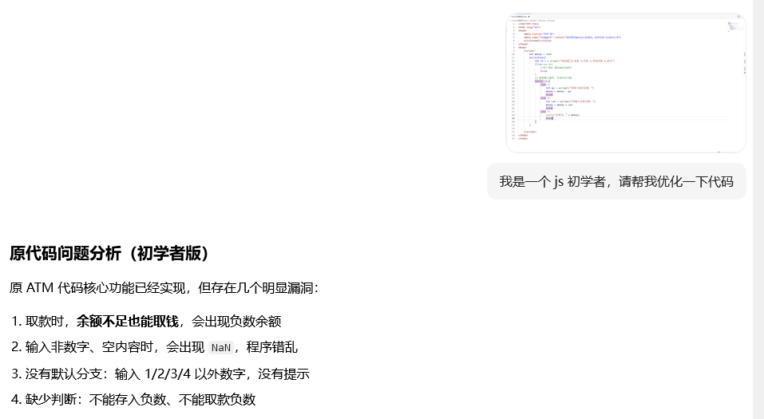
图 37 AI问询演示
- 经过几轮迭代，产生和你认知相符的代码
- 读懂代码后，明确区别在哪？知识点不同？思维的不同
代码区别和知识点不同：
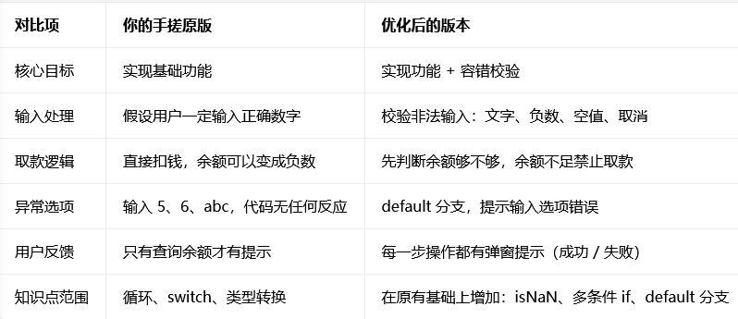
图 38 手搓和AI代码对比总结
思维不同：
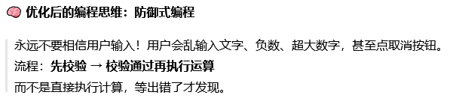
图 39 和AI思维差距总结
- AI与手搓的区别：
- AI考虑的更全面，程序更健壮，不会出现因为用户输入的问题而报错，容错性高，代码量自然大
- 人机交互：能读懂，能取舍，能应用（落地）
- AI版未学知识点：
- isNaN(变量)：判断是不是非数字，防止用户输入文字、空值
- default：switch 的默认分支，匹配不到 case 时执行
- 增加金额判断：不能存负数、不能取负数、取款不能超过余额
- 判断用户点 prompt【取消】的情况，防止代码报错

拓展任务

数字文创作品登记系统
- 批量输入作品的信息
- 根据作者的年龄，分为三档：初级创作者、进阶创作者、资深创作者
- 统计不同种类的人数
- 输出信息在网页中用表格展示

所用知识点

实现代码截图
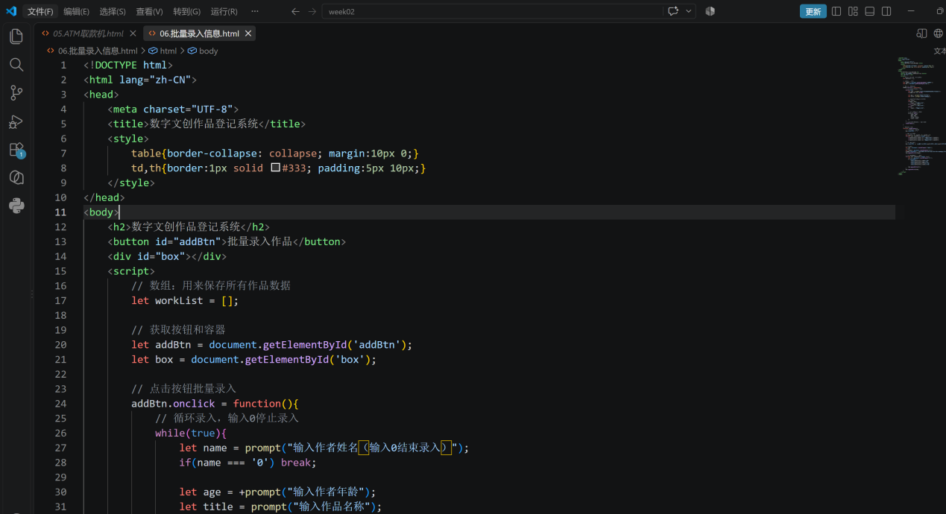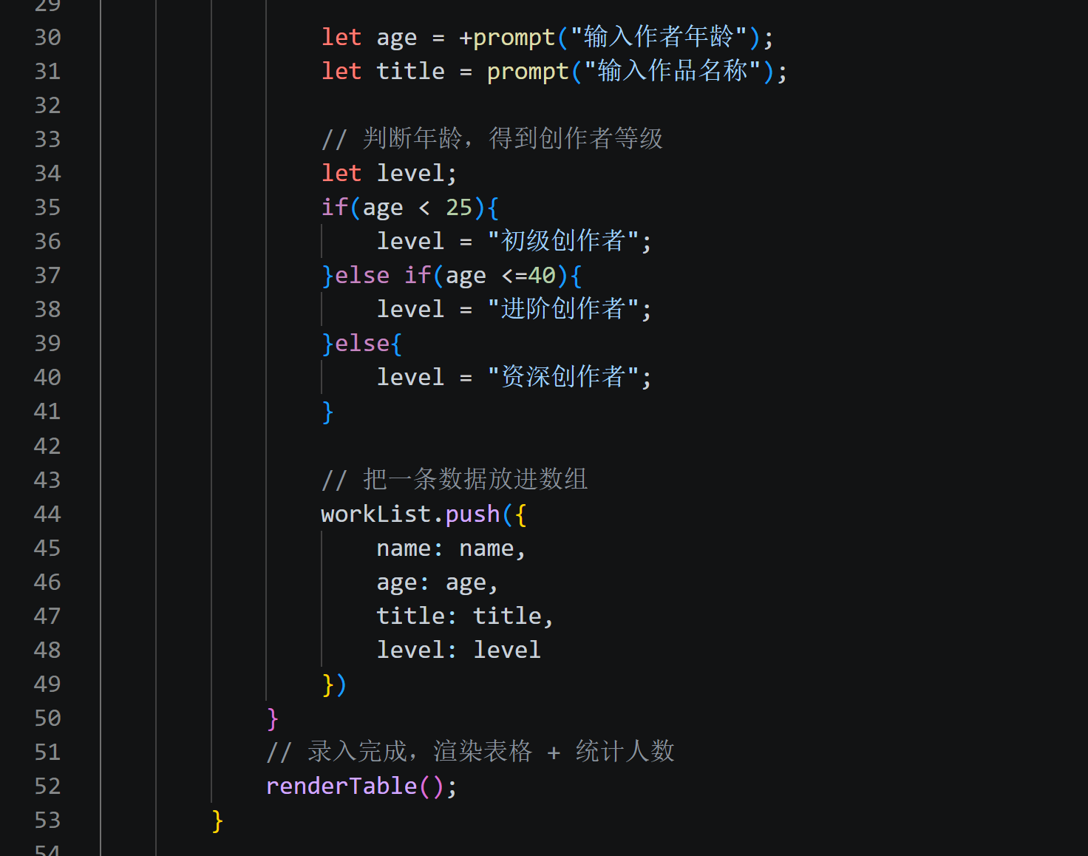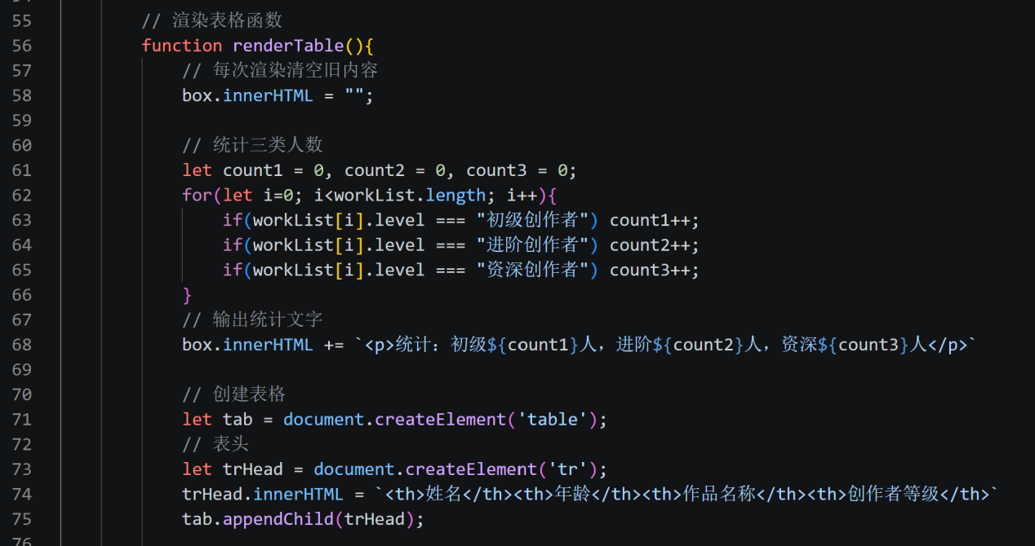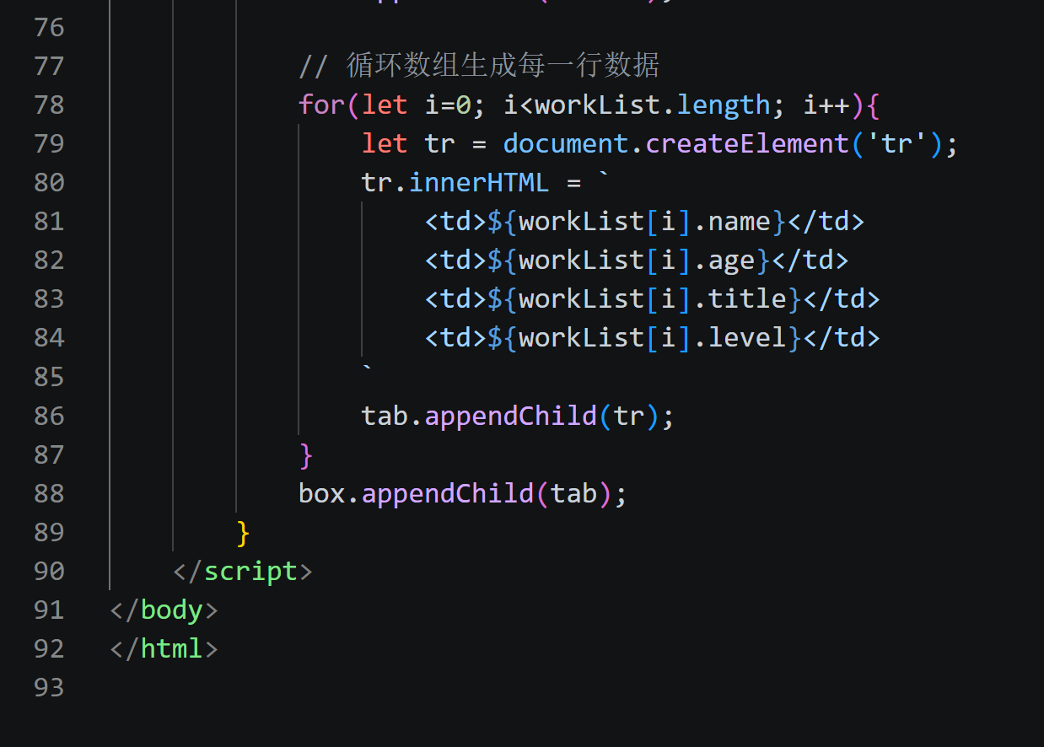
图 40 数字文创作品登记系统代码演示
- 代码解释：
（1）点击【批量录入作品】按钮，反复弹出输入框录入作者信息，输入0结束录入；页面渲染表格展示全部作品，同时统计初级、进阶、资深创作者人数。
根据年龄判断创作者等级规则：
- •小于 25 岁 → 初级创作者
- •25-40 岁（包含 40）→进阶创作者
- •大于 40 岁 →资深创作者
- 知识点：
- DOM 相关（网页操作）：
①document.getElementById()：通过 id 获取页面元素，拿到按钮、容器 div
②元素点击事件 onclick：给按钮绑定点击事件，点击执行函数
③document.createElement()：动态创建网页标签（table、tr、th、td）
④appendChild()：把创建好的子元素追加到父元素里面
⑤innerHTML：读写元素内部内容；box.innerHTML=""清空内容；模板字符串赋值行内容
⑥模板字符串 ` ` + ${变量}：反引号语法，把变量嵌入字符串中

- 弹窗输入：
①`prompt()`：浏览器弹窗，接收用户输入，返回字符串；
②一元加号 `+prompt()`：把输入的字符串转为数字类型
- 数组相关：
①声明数组 let workList = []，数组用来保存多条数据
②数组.push({对象})：向数组尾部添加一个 js 对象；对象存储一条记录多个属性：name、age、title、level
③数组长度 workList.length，代表数组里面一共有多少条数据
④普通 for 循环 for(let i=0; i<arr.length;i++)：遍历数组，读取每一条数据，做统计计数和生成表格行
- 流程控制：
①无限循环 while(true)：死循环，不停弹窗录入
②break：跳出循环，结束 while 录入
③if else if else多分支条件判断：根据年龄判断创作者等级
④计数器变量：count1 count2 count3，循环里面满足条件就++自增，实现人数统计
- 基础语法：
①let声明变量
②JS 对象：{键:值}，一条作品信息封装成对象
③自定义函数 function renderTable(){}：封装渲染表格逻辑，完成一件独立功能，需要的时候调用renderTable()执行

效果截图
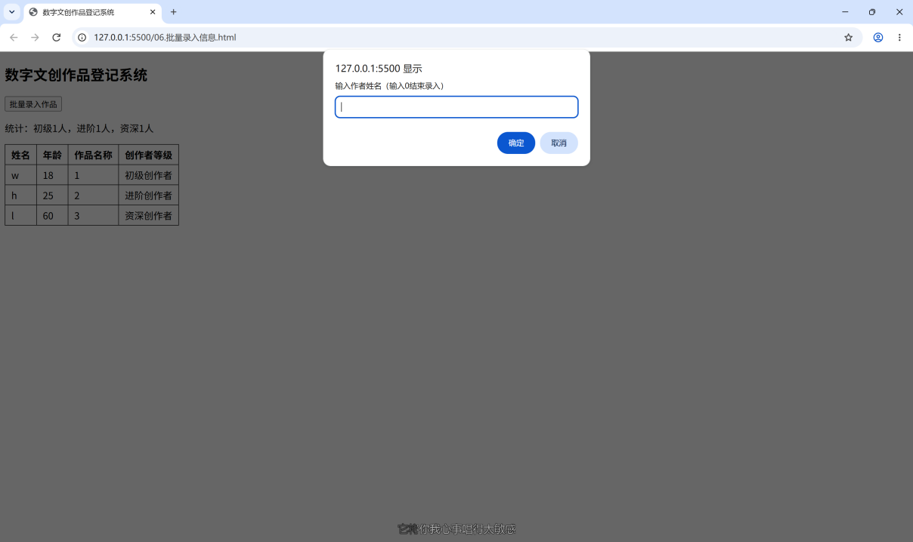
图 41 实现效果截图

复盘总结

JavaScript和javac对比图谱
知识点名称 | JavaScript | Java
变量 let | let JS 关键字，声明局部变量；没有固定类型，弱类型，变量可以存字符串、数字、对象随意切换 | Java 不用 let；用int String Object等，强类型，定义就要确定变量类型
对象 Object | JS 对象：{name:"xxx",age:18}，字面量直接写，不需要预先定义类。直接创建对象，没有 class 也能造对象 | Java 对象：必须先写 class 类，再 new 类得到对象；对象由类实例化而来
数组 Array | JS 数组：let arr=[]，数组元素类型可以混放，可以放对象；长度可变，自动扩容 | Java 数组：Work[] list = new Work[10]；一旦初始化长度固定，元素类型统一
for 循环 | for(let i=0;i<len;i++)语法外形几乎一样。JS：i 用 let；i 作用域在循环内部 | Java：for(int i=0;i<len;i++)；i 是 int 整型变量，语法外观一致，变量声明关键字不同
while 循环 /break | 语法几乎一模一样：while(true){ ... break; }，逻辑含义基本相同 | Java while、break 用法语义一致，这一块行为很接近
if-else if-else | 分支判断语法外观一样。JS==、=== 存在隐式类型转换；Java 只有==做比较，没有三等运算符 | Java if-else if-else 语义一样；==只比较值（引用类型比较地址）
函数 function | JS 的function 方法名(){}，函数是一等公民，可以赋值给变量、绑定事件，没有返回值声明 | Java 叫方法 method，写在 class 里面，要有返回类型 void/int 等，不能独立于类存在

自我总结
- 遇到需要完成的案例或者项目无从下手，不知道从哪里开始着手
- 感觉知识点比较杂，在脑海里没有一套清晰的知识点间的逻辑关系

